**双随机、一公开系统操作说明-企业端**

# 系统说明

双随机、一公开系统是为每年开展的建筑业企业“双随机、一公开”核查活动服务，实现双随机全过程线上操作的目标。整个核查过程按照逻辑顺序分别为：企业注册、企业填报、专家评审、主管部门复审、生成结果5个环节，流程如下图所示：

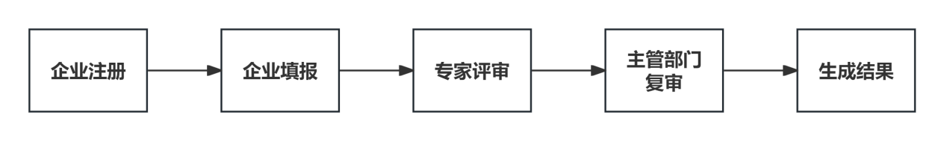

填报过程应注意以下事项：

1. 被抽中的企业须在“河北省建筑市场监管公共服务平台”完成注册并完善企业基本信息，注册流程详见附件：企业用户注册指南。
2. 企业提交的注册信息和相关附件须经市级住建局审核通过后方可开始填报业务，被抽中的企业应及时完成注册操作，以免耽误后续填报和核查工作。
3. 填报前应仔细阅读省厅下发的《双随机、一公开系统操作说明-企业端》。
4. 双随机核查仅在特定时间段内开放，企业应在公告的开始时间之后、结束时间之前提交，其他时间段将无法再提交审核。

# 操作流程

企业基本信息审核通过后，应按如下流程操作：

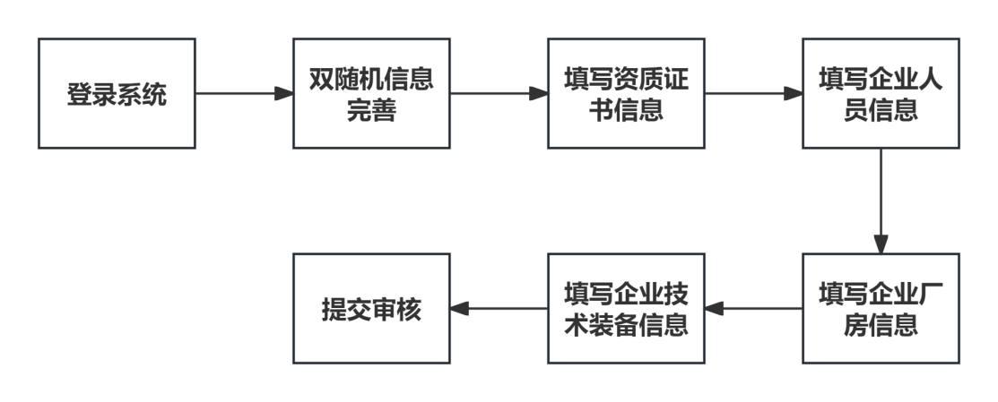

## 第一步：登录系统

填报人员拿到账号信息后访问省平台网址，在右侧飘窗内点击【用户登录】按钮。

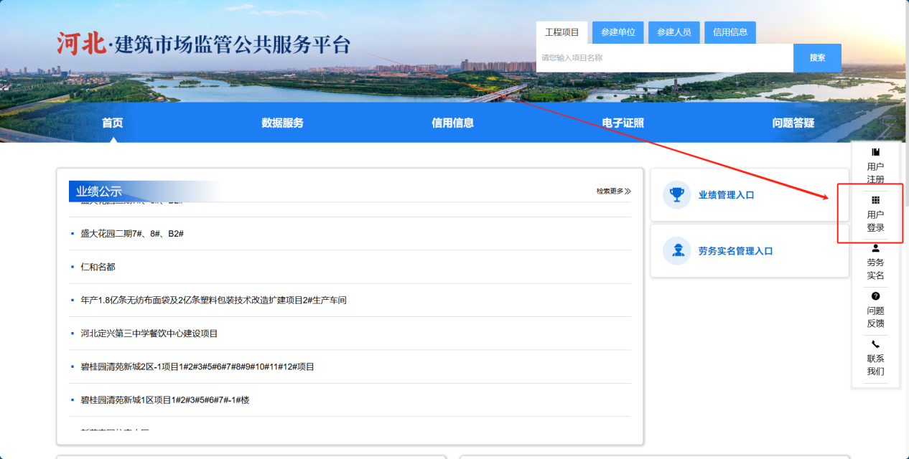

在用户登录页页面输入用户名、密码以及预留手机号收到的短信验证码进行登录（登录后应及时修改密码）。

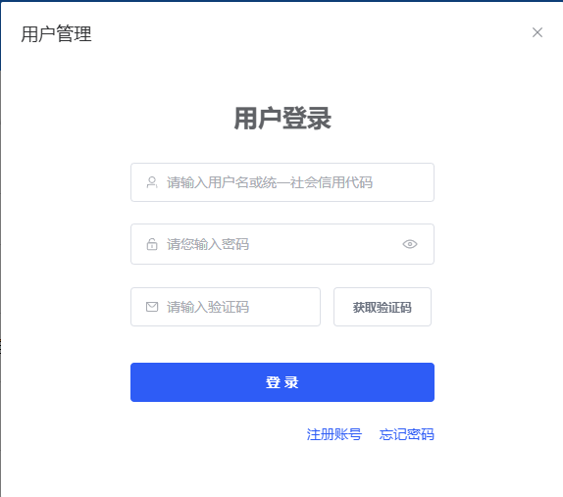

登录成功后进入【企业管理】模块【双随机信息完善】菜单页面。

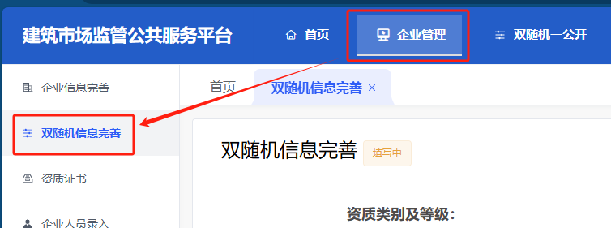

## 第二**步：双随机信息完善**

在【双随机信息完善】页面，点击【编辑】按钮，在页面中填写相关内容。

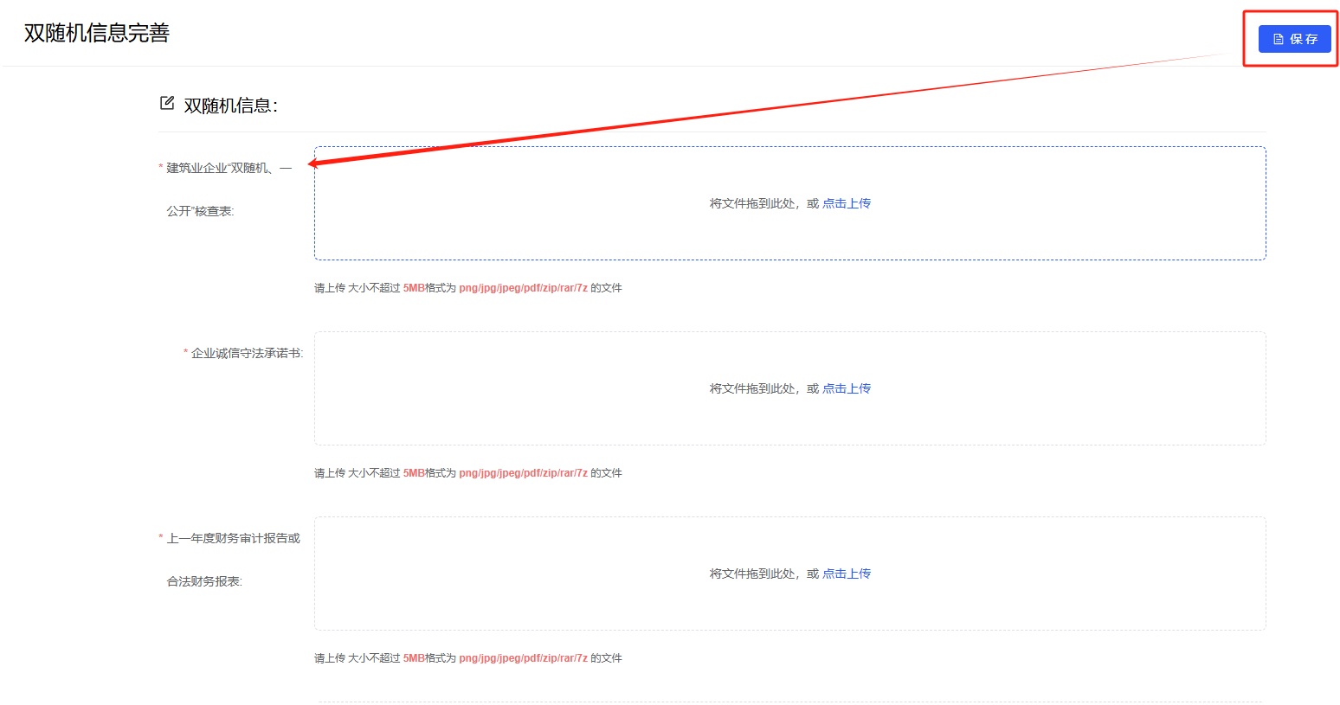

**注意：带*的为必填项。**

页面上半部分是从【企业信息完善】处共享过来的企业基本信息，无须再次填写。下半部分为双随机信息，填写完成后在页面右上方点击【保存】按钮。

## 第三步：填写资质证书信息

在【资质证书】页面，可直接同步省平台内企业已有资质信息，也可以手动添加资质证书信息。

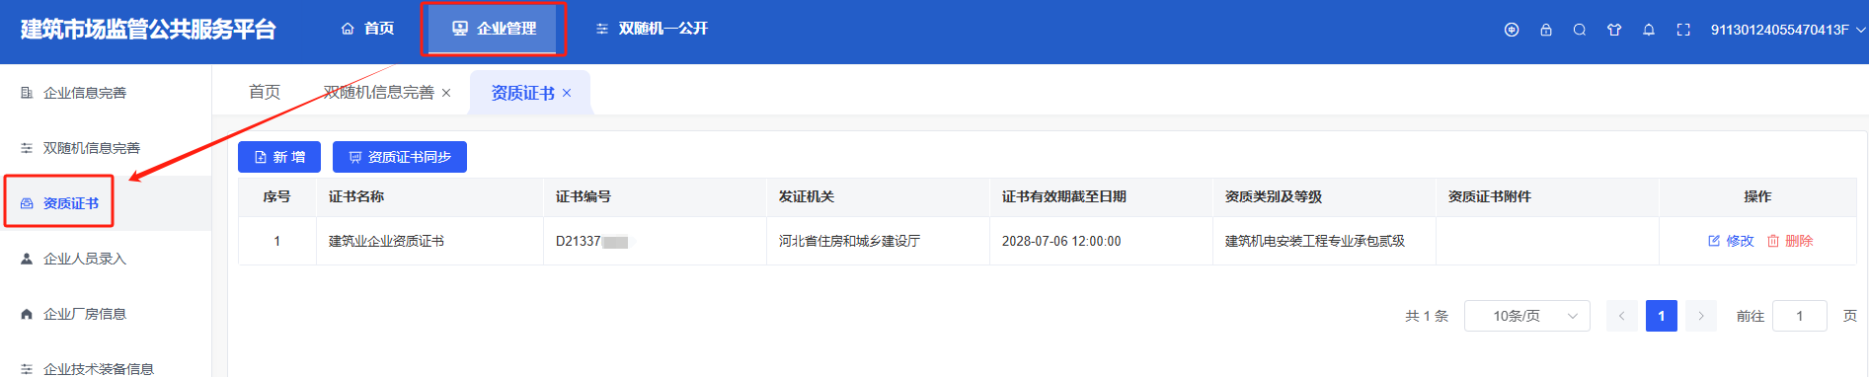

点击【资质证书同步】按钮，可直接同步省平台内企业已有资质信息。

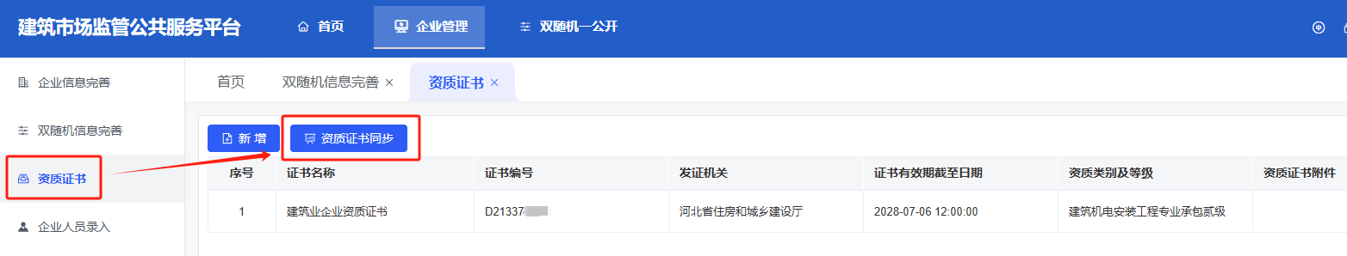

点击【新增】按钮，可手动填写资质信息。

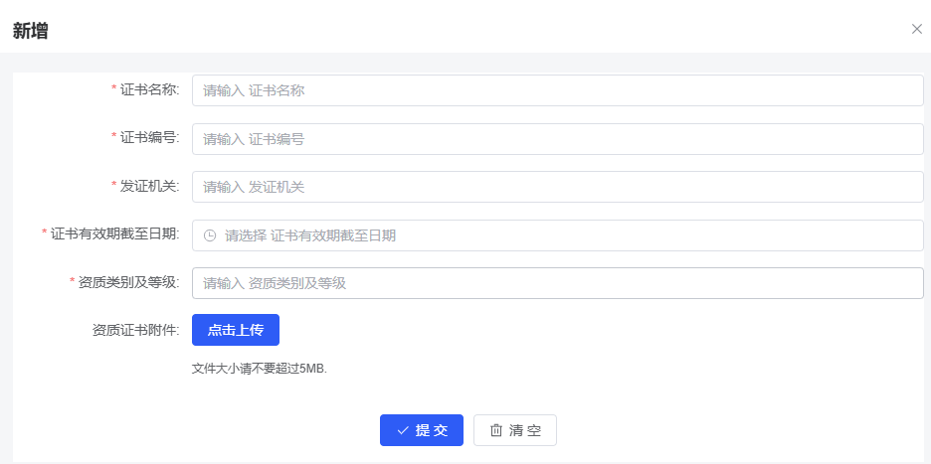

**注意：带*的为必填项。**

填写完成后在页面下方点击【保存】按钮。

## 第四步：填写企业人员信息

在【企业人员录入】页面，可直接同步省平台内企业已有注册人员信息，也可以手动添加其他人员信息。

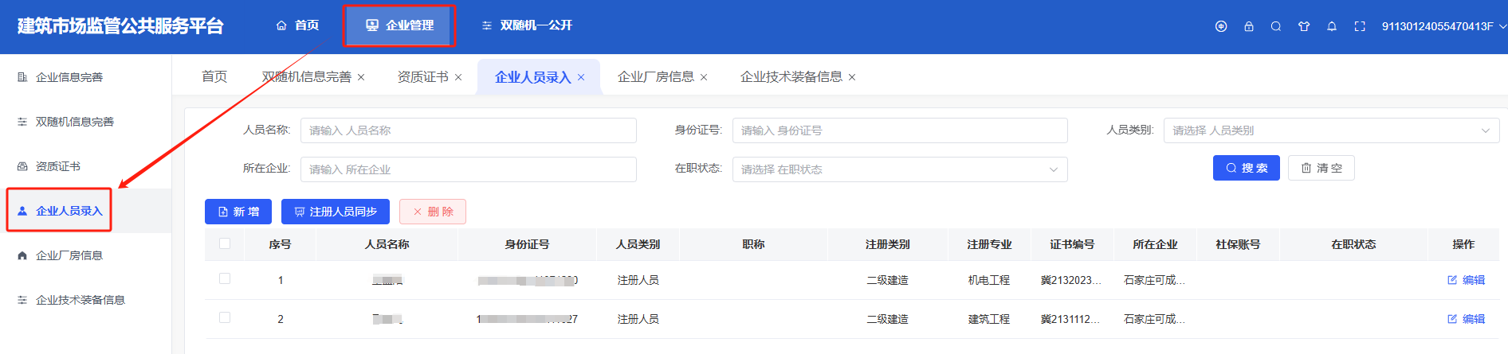

点击【注册人员同步】按钮，可直接同步省平台内企业已有注册人员信息。

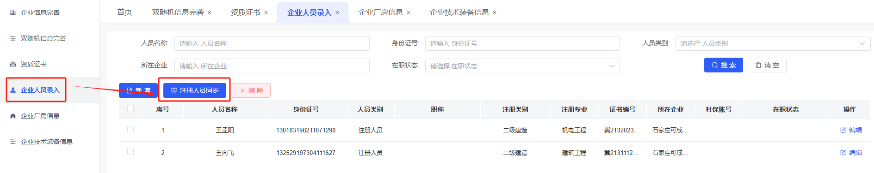

点击【新增】按钮，可手动填写人员信息。

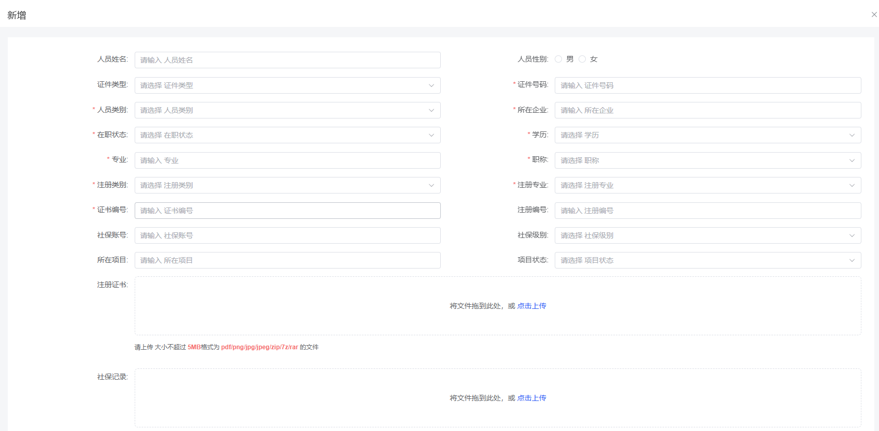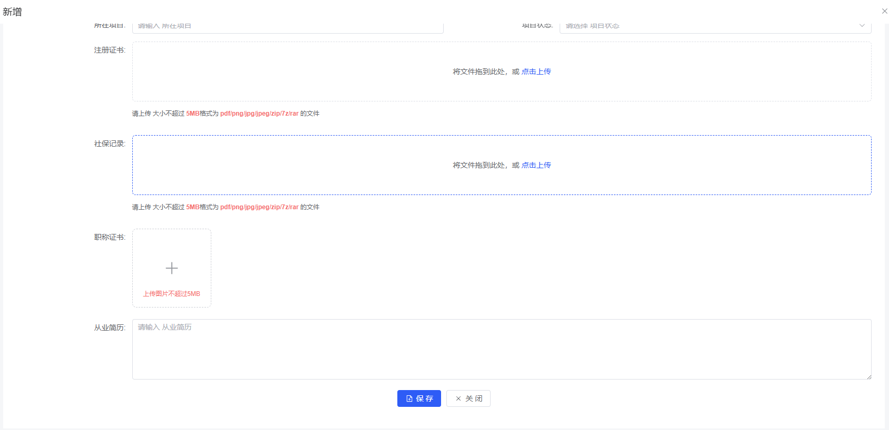

**注意：带*的为必填项。**

填写完成后在页面下方点击【保存】按钮。

## 第五步：填写企业厂房信息

在【企业厂房信息】页面，可添加企业厂房信息。

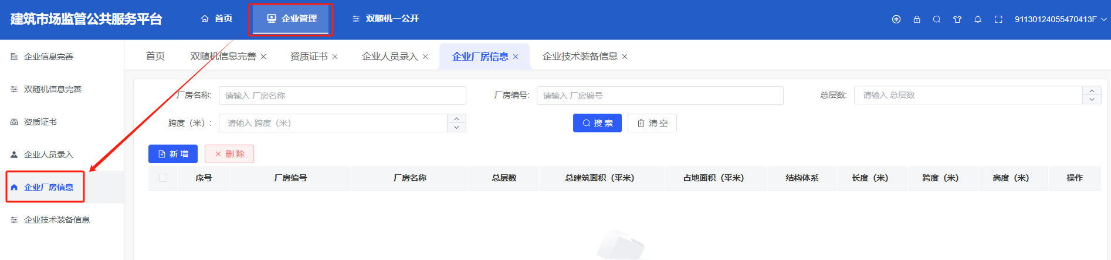

点击【新增】按钮，可填写厂房信息。

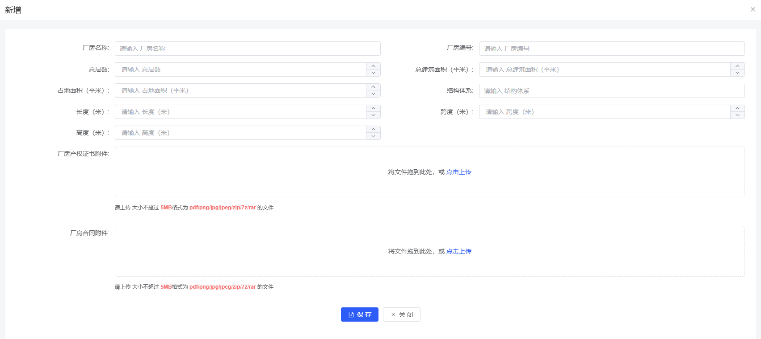

**注意：带*的为必填项。**

填写完成后在页面下方点击【保存】按钮。

## 第六步：填写企业技术装备信息

在【企业技术装备信息】页面，可以添加技术装备信息。

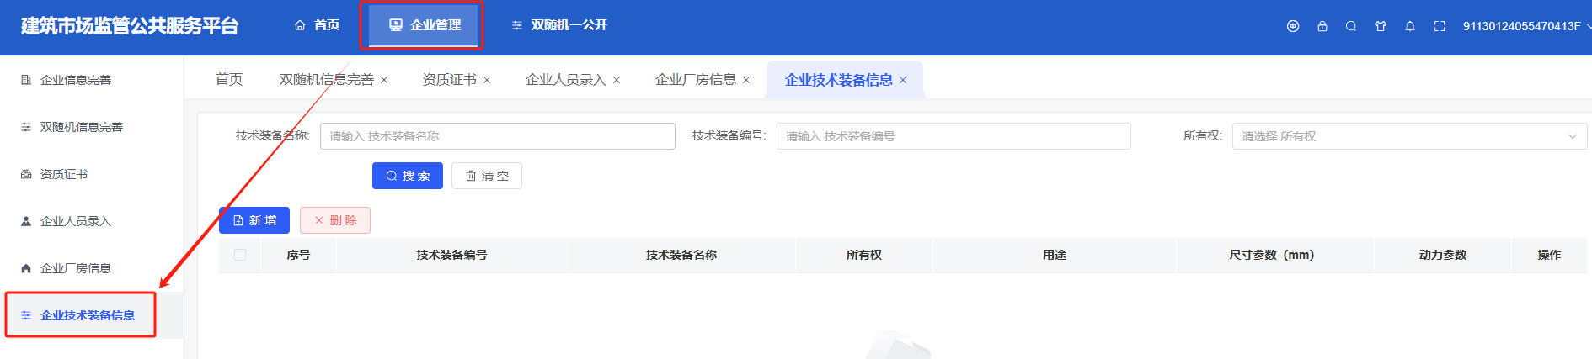

点击【新增】按钮，可填写技术装备信息。

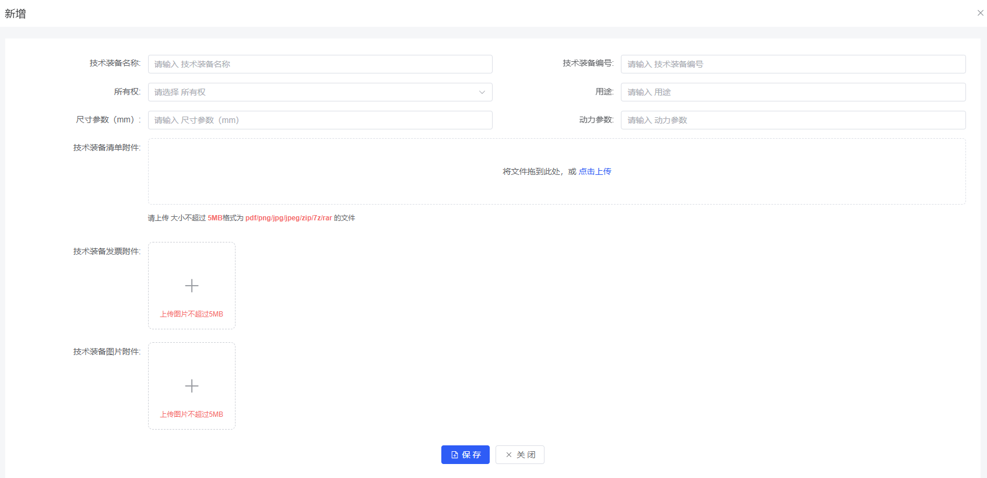

**注意：带*的为必填项。**

填写完成后在页面下方点击【保存】按钮。

## 第七步：提交审核

上述所有信息填完后，进入【双随机、一公开】模块的【企业信息列表】。

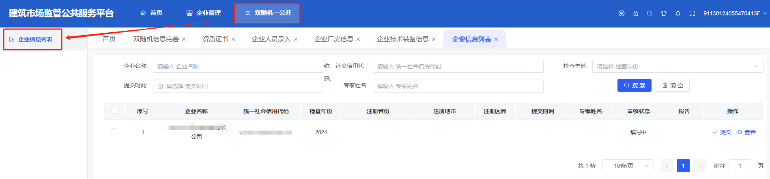

点击【企业名称】按钮，核实已填写的所有信息。

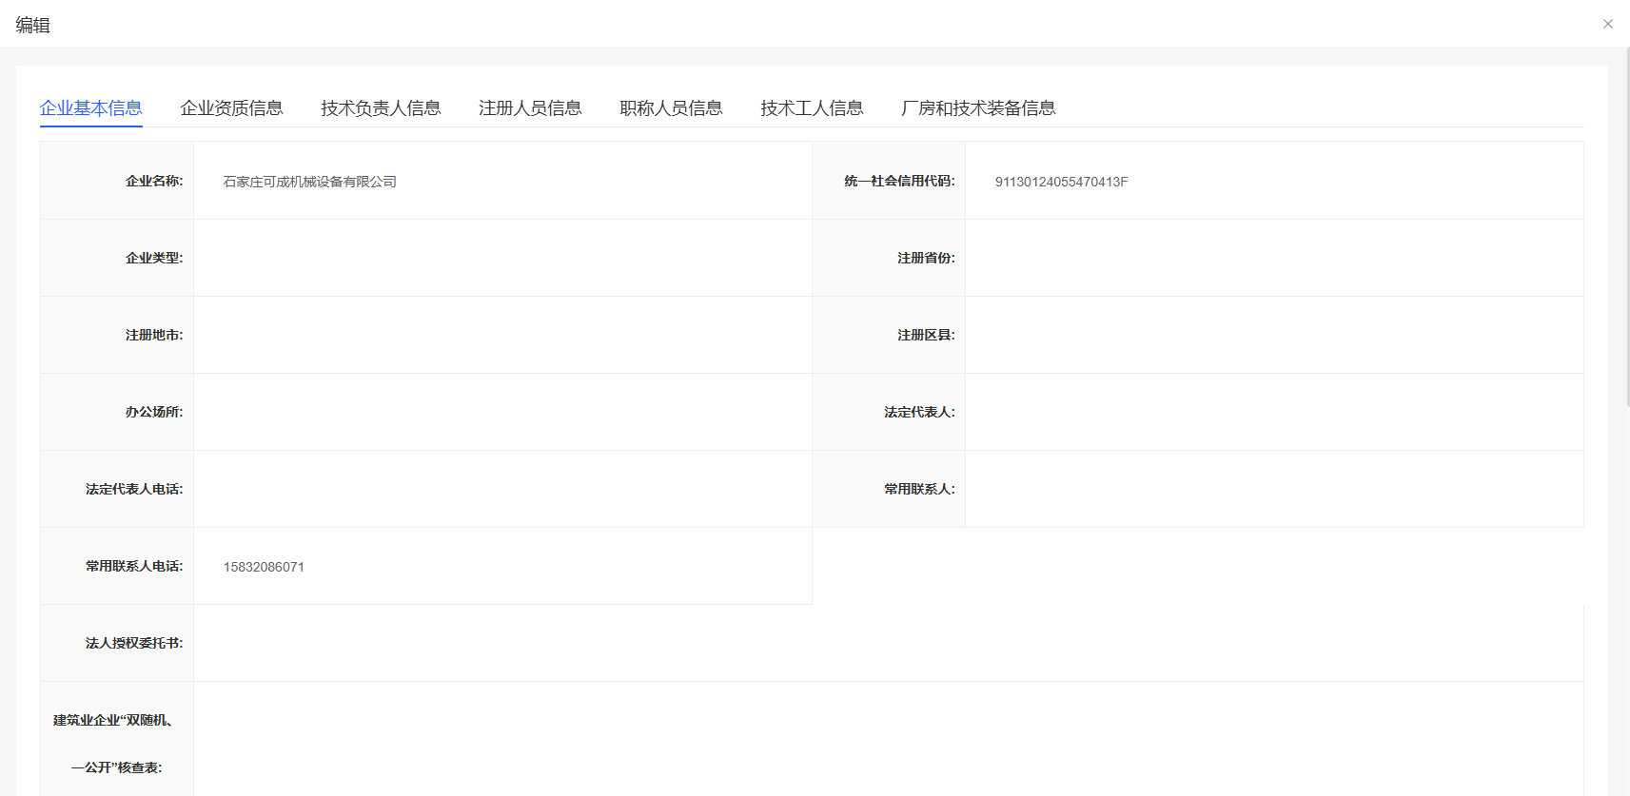

确认信息无误后，返回【企业信息列表】，点击企业信息记录右侧的【提交】按钮。

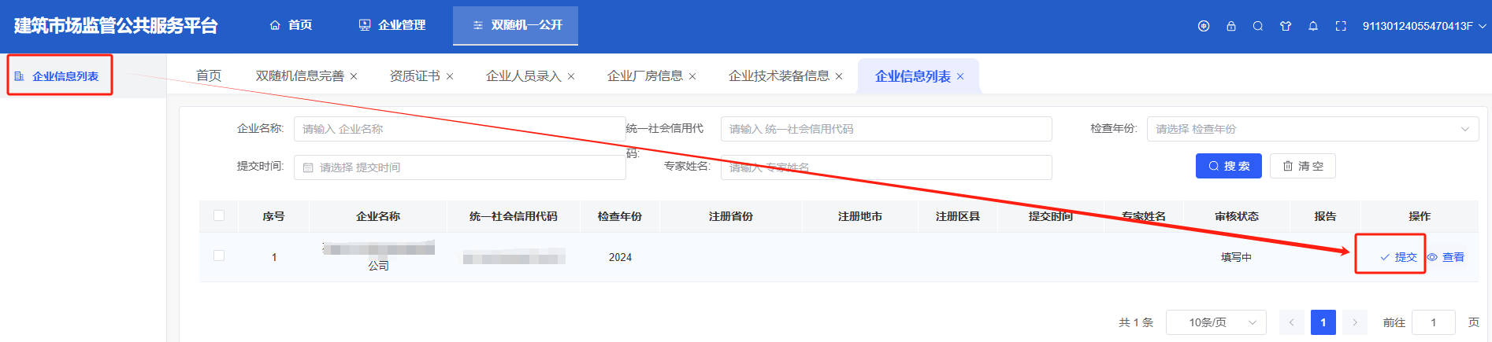

在弹窗中选中【确认】按钮。

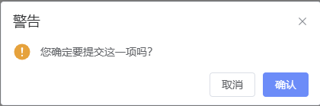

至此，双随机企业填报工作完成。

# 注意事项

1. 填报页面中带*的内容为必填项，不填的话无法保存和提交；
2. 必须将双随机信息、资质证书信息、企业人员信息、企业厂房信息和企业技术装备信息都填写完成后再统一提交，如果不涉及企业厂房信息和企业技术装备信息可以不填；
3. 提交后将无法再修改，应确保填报内容的真实性和准确性。